Obec Bohuslavice
Nařízení č. 1/2012
Tržní řád
Zastupitelstvo obce Bohuslavice se na svém zasedání dne 28.11.2012 usnesením č. 24.A.e) usneslo vydat v souladu s ustanoveními § 11, § 102 odst. 4 a § 102 odst. 2 písm. d) zákona č. 128/2000 Sb., o obcích (obecní zřízení), ve znění pozdějších předpisů, a na základě ustanovení § 18 odst. 1 a odst. 3 zákona č. 455/1991 Sb., o živnostenském podnikání (živnostenský zákon), ve znění pozdějších předpisů, toto nařízení (dále jen „nařízení“):

Čl. 1

Základní pojmy
Pro účely tohoto nařízení:
  - prodejcem se rozumí fyzická nebo právnická osoba, která prodává zboží nebo poskytuje služby; za prodejce se rovněž považuje fyzická nebo právnická osoba, která zprostředkovává prodej nebo poskytování služeb,
  - podomním prodejem se rozumí všechny formy prodeje zboží a poskytování služeb bez předchozí objednávky, případně i pouhá nabídka zboží či služeb, které jsou provozovány prodejcem obchůzkou jednotlivých bytů, domů, jakož i objektů sloužících k rekreaci
  - pochůzkovým prodejem se rozumí nabídka, prodej zboží a nabídka, poskytování služeb bez prodejního zařízení uskutečňovaný mimo provozovnu, při němž je potenciální zákazník vyhledáván prodejcem z okruhu osob pohybujících se na veřejně přístupných místech; za pochůzkový prodej se pokládá i nabídka, prodej zboží a nabídka, poskytování služeb s použitím přenosného nebo neseného zařízení (konstrukce, tyče, závěsný pult), ze zavazadel, tašek a podobných zařízení nebo přímo z ruky. Není rozhodující, zda se prodejce přemísťuje nebo postává na místě.

Čl. 2

Podomní prodej
Podomní prodej je na celém území obce Bohuslavice zakázán.

Čl. 3

Pochůzkový prodej
- Pochůzkový prodej je zakázán na celém území obce Bohuslavice mimo území vyhrazené v čl. 3 odst. 2 tohoto nařízení.
- Pochůzkový prodej je povolen v prostorách:
  - školní zahrady, p.č. 36/1 v k.ú. Bohuslavice nad Moravou, situační nákres je v příloze tohoto nařízení,
  - u obecního úřadu, část p.č. 20/1 v k.ú. Bohuslavice nad Moravou a to v délce 10 m od vchodu do obecního úřadu po vrata od hasičské zbrojnice po celé šíři, situační nákres je v příloze tohoto nařízení,
  - u pohostinství a obchodu fy Mivalan, část p.č. 1532/1 v k.ú. Bohuslavice nad Moravou, vedle autobusové zastávky u plotu zahrady ZŠ je vymezen prostor v délce 5 m a šířce 2 m, dále je vymezen prostor u budovy č.p. 48 naproti rodinného domu č.p.4 v délce 10 m a šířce 2m, situační nákres je v příloze tohoto nařízení,
  - fotbalového hřiště, p.č. 709/6 v k.ú. Bohuslavice nad Moravou, situační nákres je v příloze tohoto nařízení.

Čl. 4

Kontrola
- Kontrolu dodržování tohoto nařízení provádí obec Bohuslavice prostřednictvím pověřených zaměstnanců obecního úřadu Bohuslavice.
- Na porušení tohoto nařízení se vztahují zvláštní právní předpisy.

Čl. 5

Závěrečné ustanovení
Toto nařízení nabývá účinnosti dne 1. 1. 2013.

................................... .......................................... Ing. Miroslav Müller Bc. Luboš Vlček
místostarosta starosta

Obec Bohuslavice
Příloha k Nařízení č. 1/2012 – Tržní řád

Pochůzkový prodej je povolen v místech:
- školní zahrada, p.č. 36/1 v k.ú. Bohuslavice nad Moravou, vyznačeno na obr. č. 1 - šrafované,
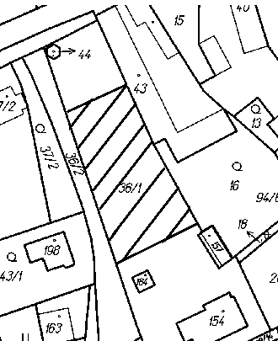
Obr. č. 1
- prostor okolo obecního úřadu, část p.č. 20/1 v k.ú. Bohuslavice nad Moravou Moravou a to v délce 10 m od vchodu do obecního úřadu po vrata od hasičské zbrojnice po celé šíři vyznačeno na obr. č. 2 – šrafované,
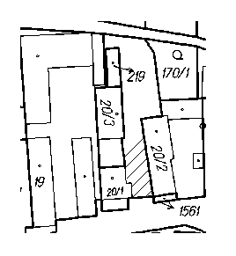
Obr. č. 2
- prostor okolo pohostinství a obchodu fa Mivalan, část p.č. 1532/1 v k.ú. Bohuslavice nad Moravou, vedle autobusové zastávky u plotu zahrady ZŠ je vymezen prostor v délce 5 m a šířce 2 m, dále je vymezen prostor u budovy č.p. 48 naproti rodinného domu č.p.4 v délce 10 m a šířce 2m, vyznačeno na obr. č. 3 – šrafované,
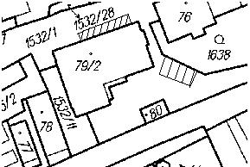
Obr. č. 3

- fotbalové hřiště, p.č. 709/6 v k.ú. Bohuslavice nad Moravou, vyznačeno na obr. č. 4 – šrafované,
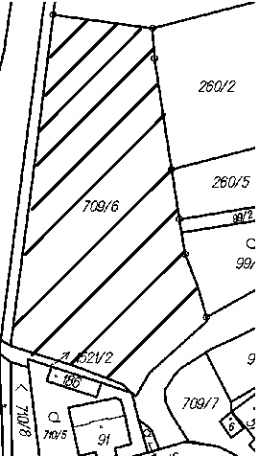
Obr. č. 4
Dne: 26.12.2012
Zpracoval. Bc. Luboš Vlček

zejména zákon č. 128/2000 Sb., o obcích (obecní zřízení), ve znění pozdějších předpisů, zákon č. 200/1990 Sb., o přestupcích, ve znění pozdějších předpisů

